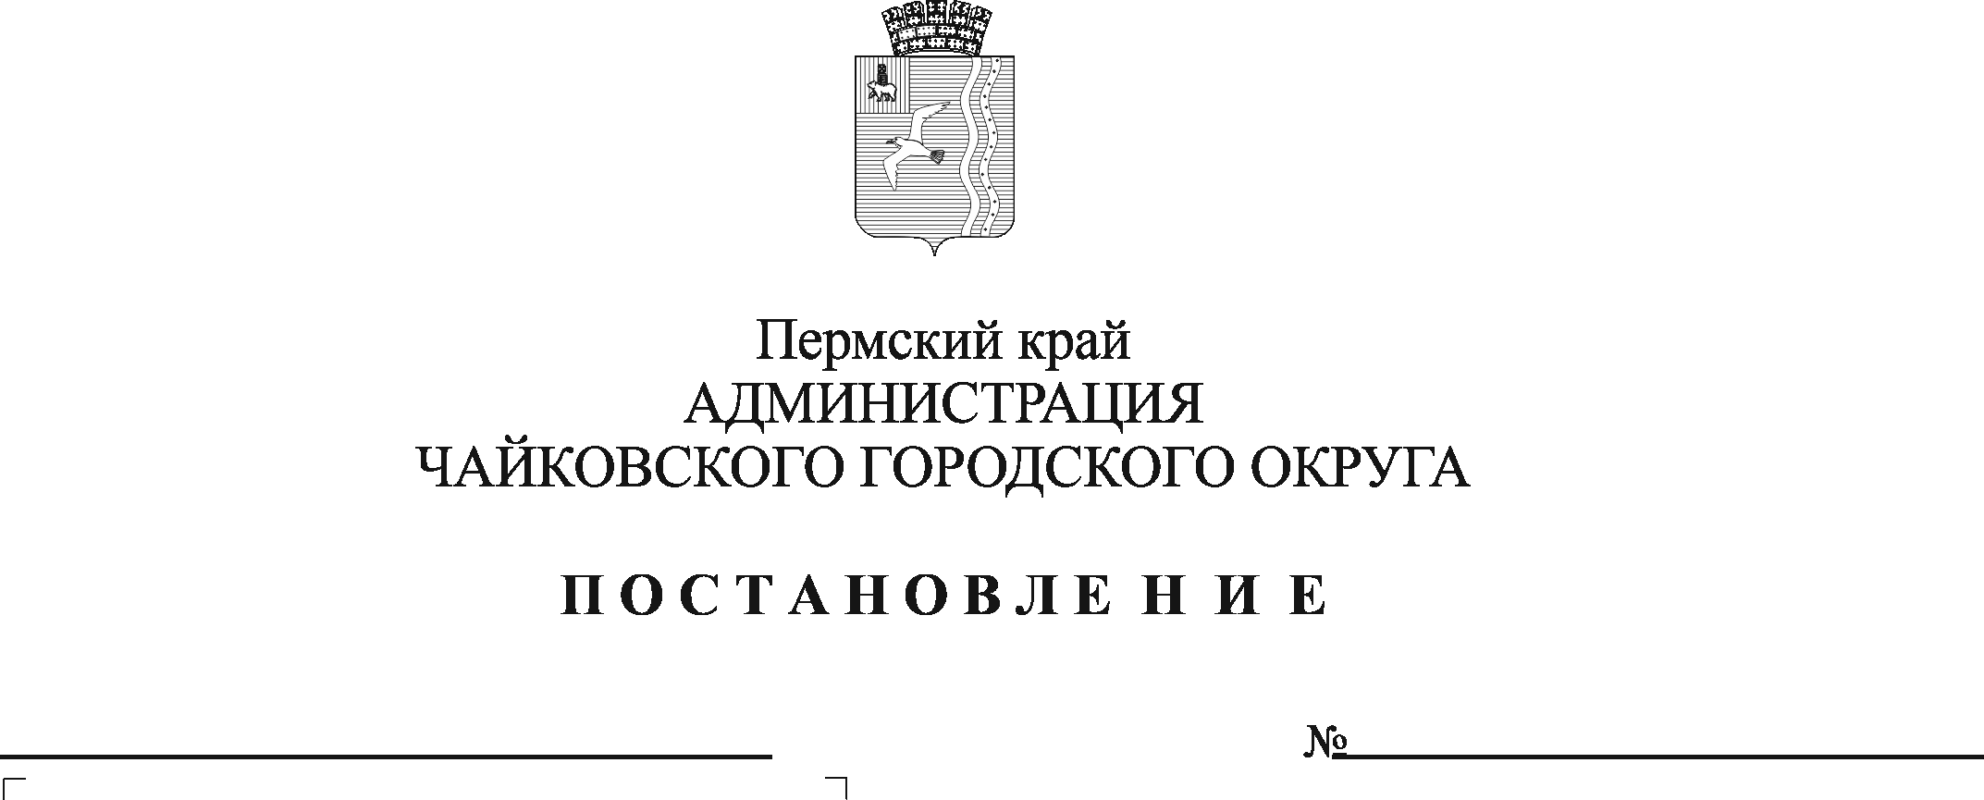
О внесении изменений в постановление администрации Чайковского городского округа от 05.04.2021 № 309

В соответствии с постановлением Правительства Пермского края от 10 января 2012 г. № 9-п «Об утверждении Порядка осуществления временного ограничения или временного прекращения движения транспортных средств по автомобильным дорогам регионального или межмуниципального и местного значения в Пермском крае», Уставом Чайковского городского округа, в целях обеспечения безопасности дорожного движения и сохранности автомобильных дорог и дорожных сооружений на них от возможных разрушений в период возникновения неблагоприятных природно-климатических условий
ПОСТАНОВЛЯЮ:
- Внести в постановление администрации Чайковского городского округа от 5 апреля 2021 г. № 309 «О введении временного ограничения движения» следующие изменения:
  - абзац 6 пункта 4 дополнить словами: «и ремонтных работ»;
  - пункт 12 изложить в следующей редакции:
«12. Контроль за исполнением постановления возложить на заместителя главы администрации Чайковского городского округа по инфраструктуре».
- Опубликовать постановление в муниципальной газете «Огни Камы» и разместить на официальном сайте администрации Чайковского городского округа.
- Постановление вступает в силу после его официального опубликования.
Глава городского округа -
глава администрации
Чайковского городского округа Ю.Г. Востриков

